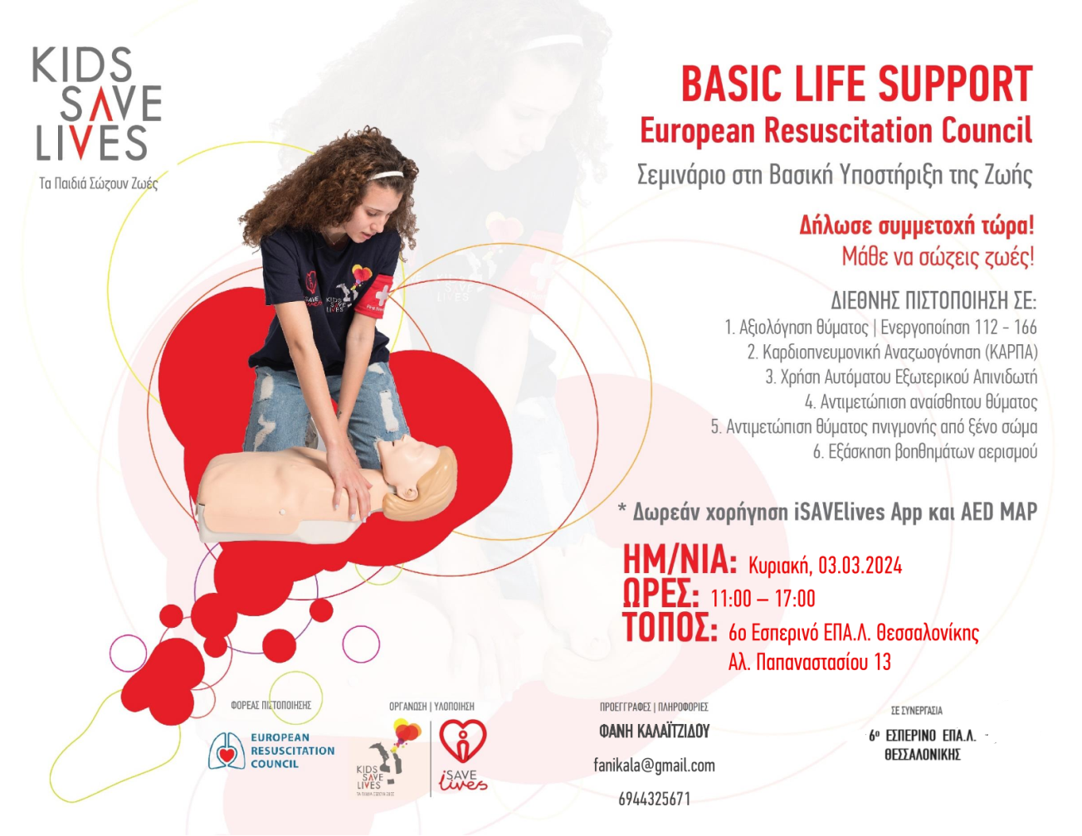

Ο Όμιλος Ο.Π.Κ.Ε. (Ομάδα Προσφοράς Κοινωνικοποίησης και Ευαισθητοποίησης) του 6^{ου} ΕΣΠΕΡΙΝΟΥ ΕΠΑΛ διοργανώνει σεμινάριο πιστοποίησης Πρώτων Βοηθειών την Κυριακή 3 Μαρτίου 2024. Στόχος της δράσης είναι η ενημέρωση της ορθής παρέμβασης σε καταστάσεις έκτακτης ανάγκης ώστε να μπορεί να σωθεί μια ζωή.
Το πρόγραμμα εκπαίδευσης αφορά τη Βασική Υποστήριξη της Ζωής__BASIC LIFE SUPPORT/ERC και θα υλοποιηθεί από τον φορέα KIDS SAVE LIVES (KSL) από πιστοποιημένους εθελοντές. Στο τέλος του σεμιναρίου θα χορηγηθεί Πιστοποίηση και θα υπάρχει η δυνατότητα να δηλώσουν άμεσα συμμετοχή στο σεμινάριο BASIC INSTRUCTOR COURSE (BIC), ώστε να γίνουν ΕΘΕΛΟΝΤΕΣ ΕΚΠΑΙΔΕΥΤΕΣ σε ΣΧΟΛΕΙΑ και ΚΟΙΝΟΤΗΤΕΣ της Χώρας.

